

**Министерство науки и высшего образования**

**Российской Федерации**

**федеральное государственное бюджетное образовательное учреждение**

**высшего образования**

**«Московский государственный технологический университет «СТАНКИН»**

**(ФГБОУ ВО «МГТУ «СТАНКИН»)**

Институт автоматизации и робототехники

Кафедра “Робототехника и мехатроника”

Учебный курс “ Моделирование систем ”

**Лабораторная работа №2**

**«Моделирование динамической системы**

**методом дифференциальных уравнений»**

Выполнил:

студент группы АДБ-17-11 __________ Абдулзагиров М.М.

(подпись) (ФИО)

Принял

преподаватель: __________ ________________

(подпись) (ФИО)

Оценка: ________ Дата:_________

Москва 2019

# 1

**RelTol** – относительная допустимая ошибка, которая распространяется на

все компоненты вектора.

**AbsTol** – абсолютная допустимая ошибка, которая применяется к

индивидуальным компонентам вектора.

# 2

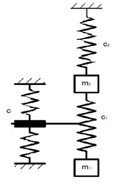

Массы обозначены m1, m2,

жесткости упругих элементов - с1,с2,

коэффициенты диссипации - j1,j2

F1, F2 -внешние силы

Х1, Х2– координаты центра масс m1, m2;

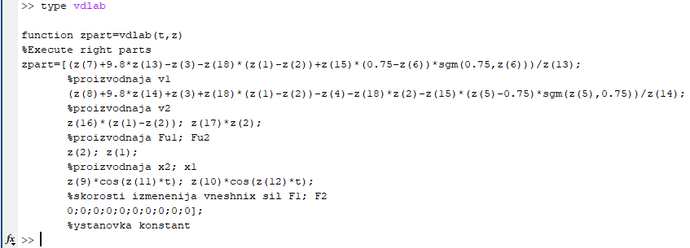

# 3

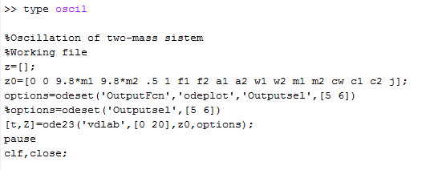

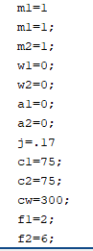

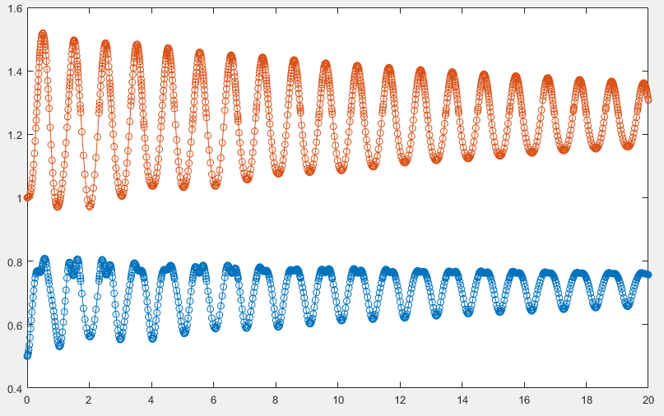

На колебание массы m1 не влияет наличие упора.

>> m1=2;

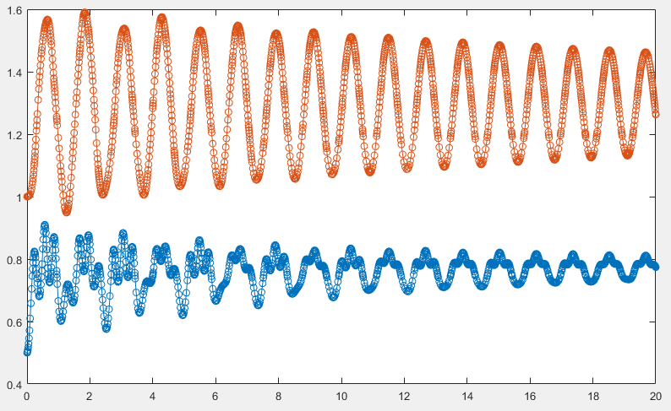

# 4

>> m1=3;

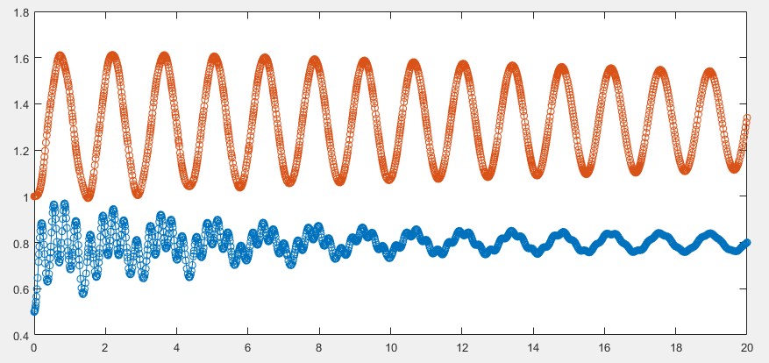

>> m1=4;

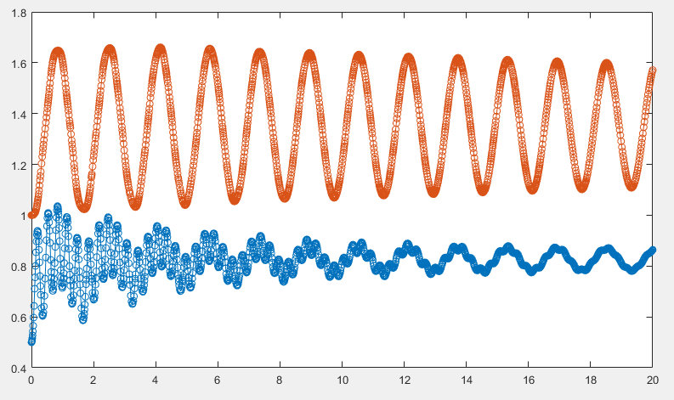

>> m1=5;

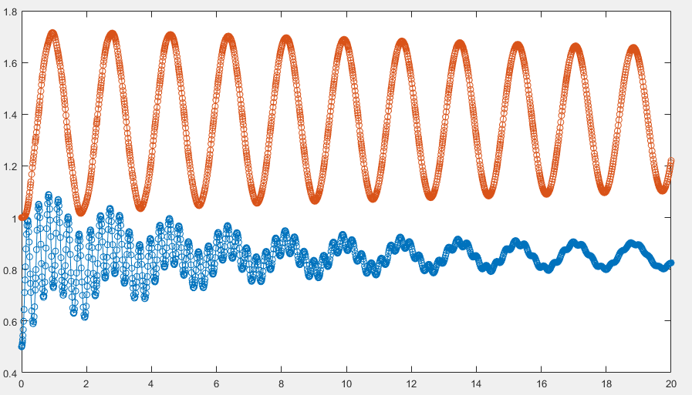

>> m1=7;

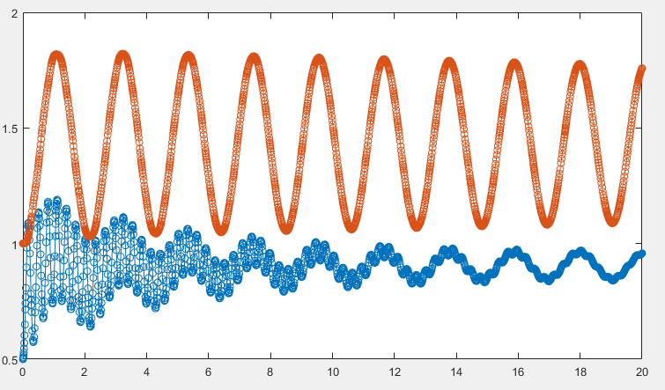

# 5

>> m1=5;

>>cw=50;

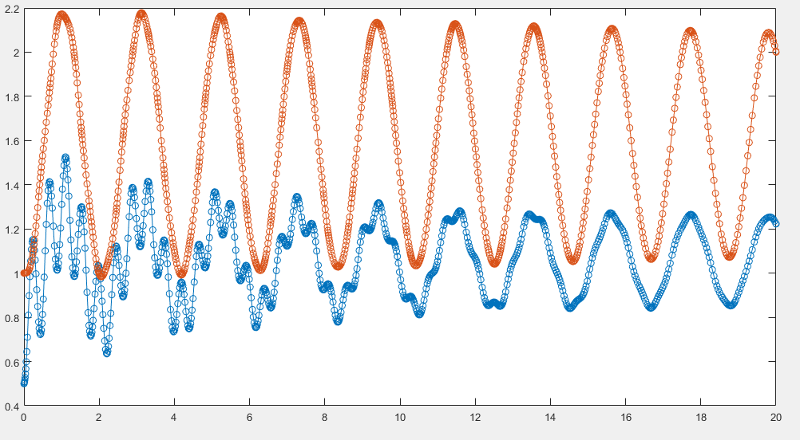

Ответ: жесткость упора не оказывает влияние на модуляцию колебаний.

# 7

cw=100;

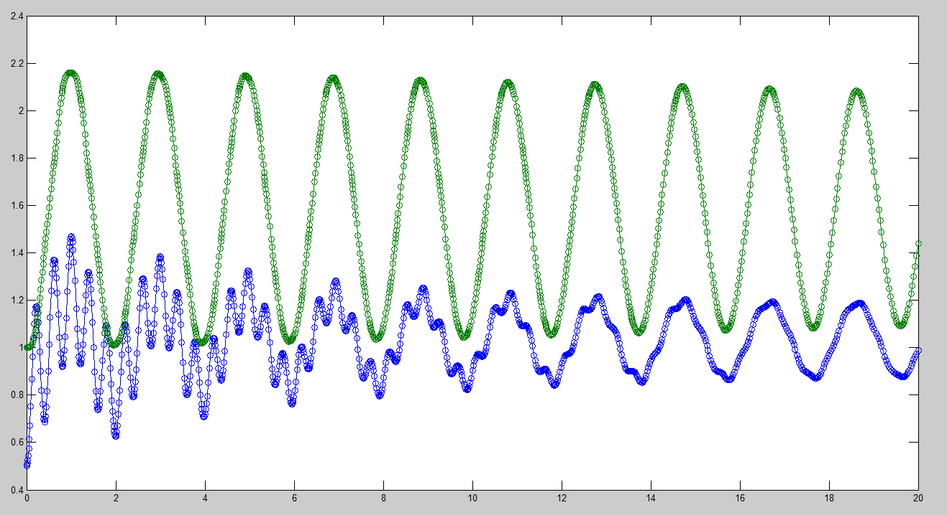

cw=150;

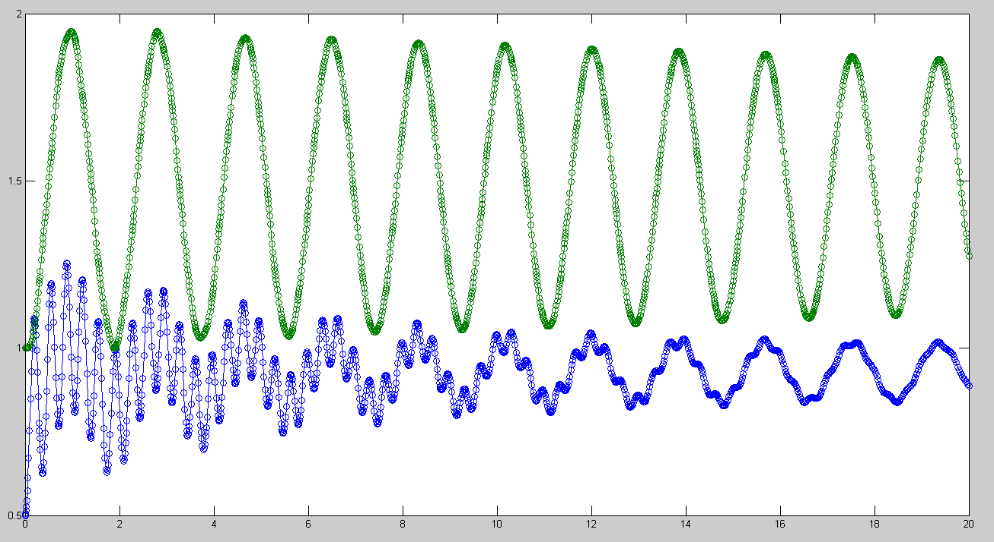

cw=200;

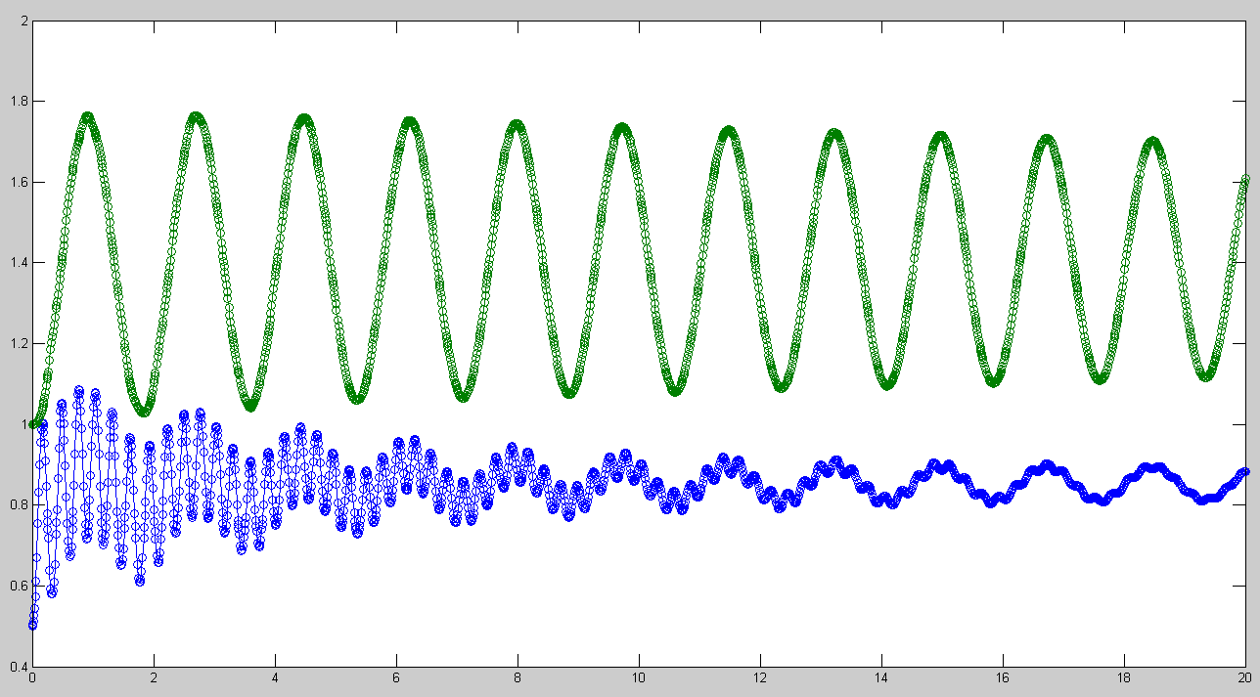

cw=300;

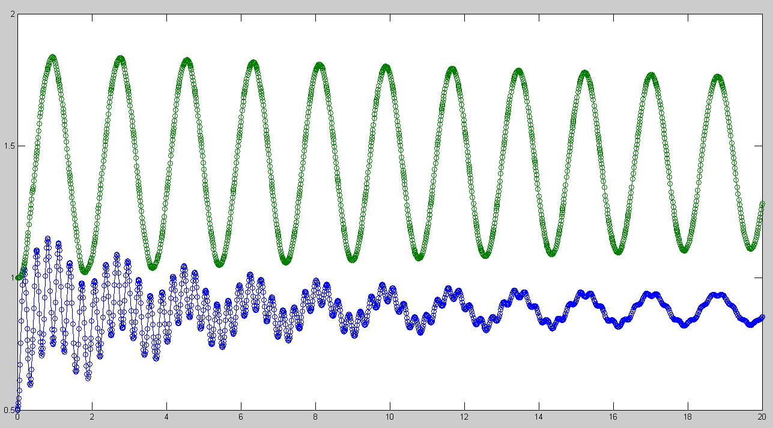

cw=400;



cw=500;

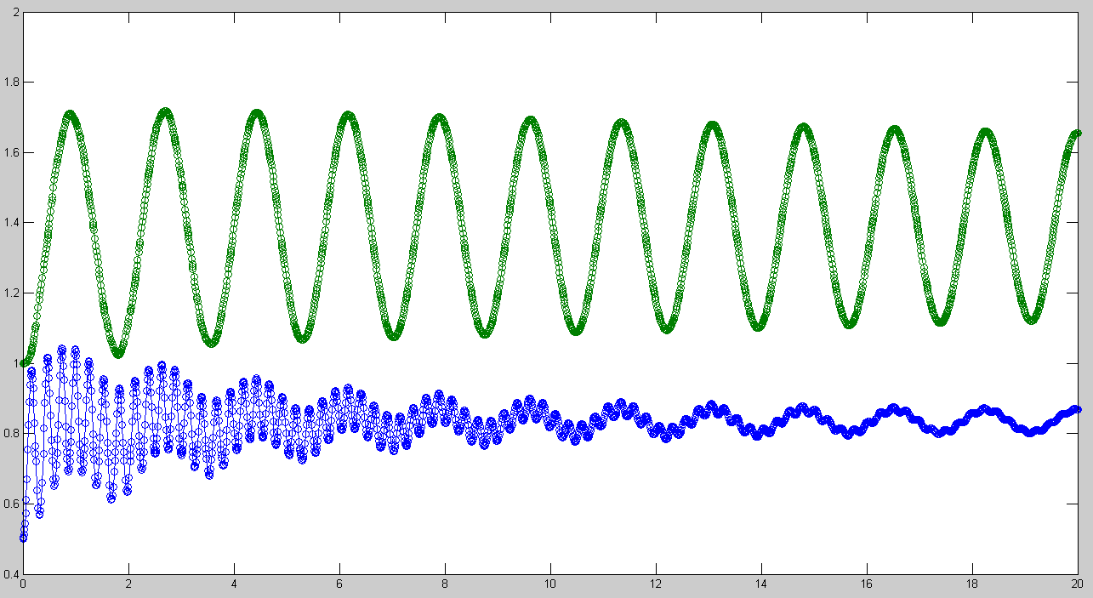

Ответ: модуляция начинается при значениях cw=100.

# 8

m1=3, j=.2

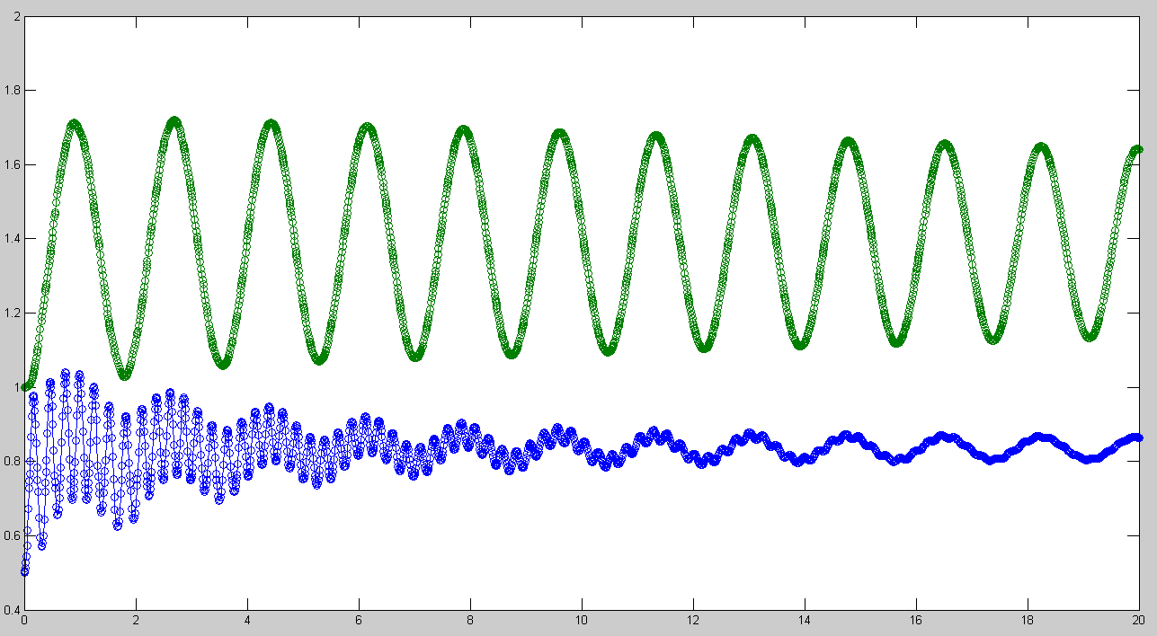

j=.3;

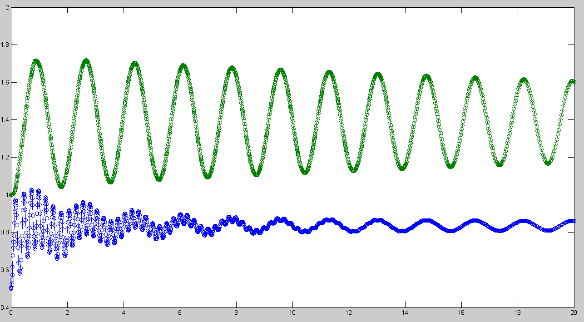

j=.4;

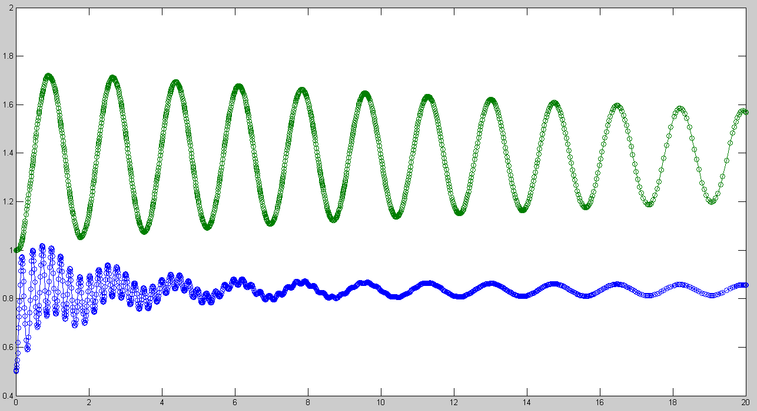

j=.5;

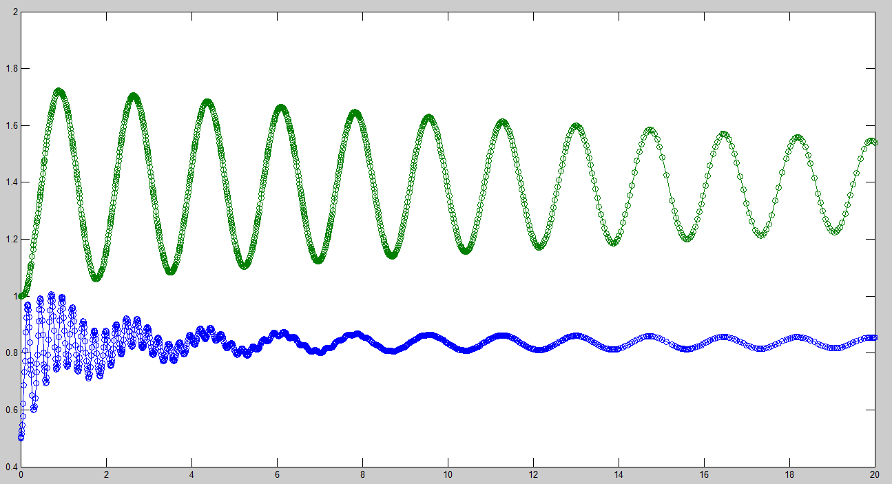

j=.8;

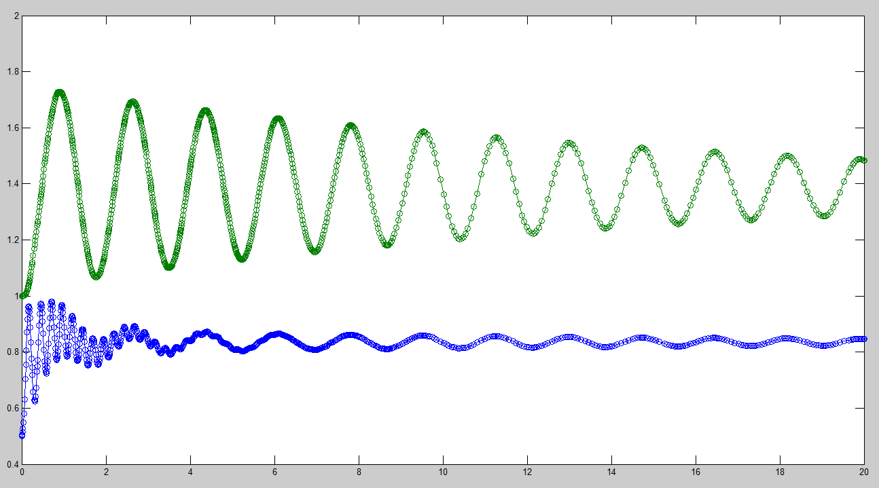

j=1;

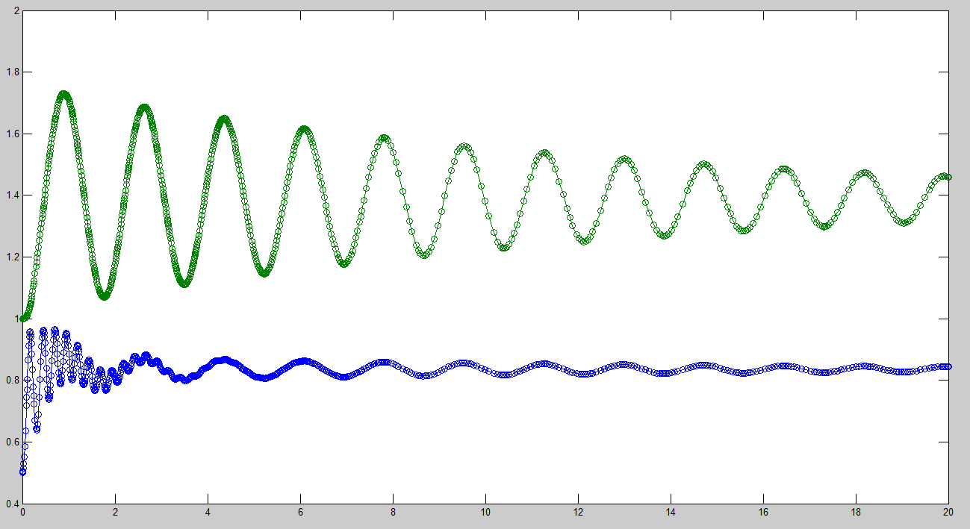

Ответ: коэффициент диссипации j не оказывает влияние на период колебаний грузов, но с ростом j увеличивается скорость затухания колебаний.

# 9

>> f1=0; >> f2=0; >> a1=10; >> w1=.5; 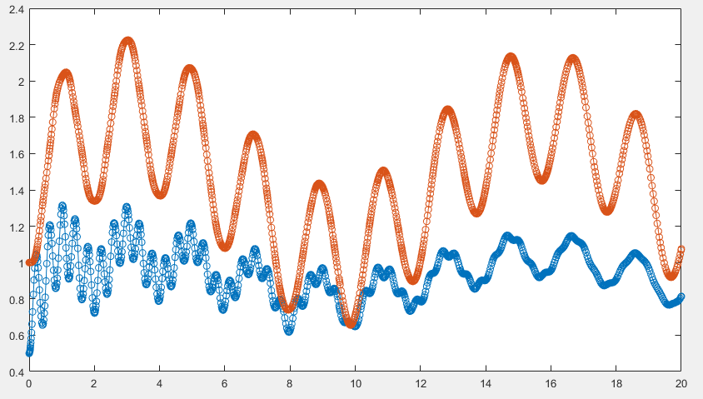

# 10

>> w1=5;

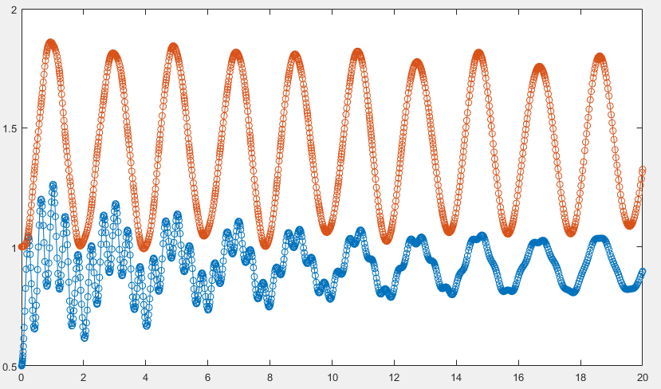

Ответ: наблюдается амплитудная модуляция.

# 11

a1=0; a2=10; w2=.5;

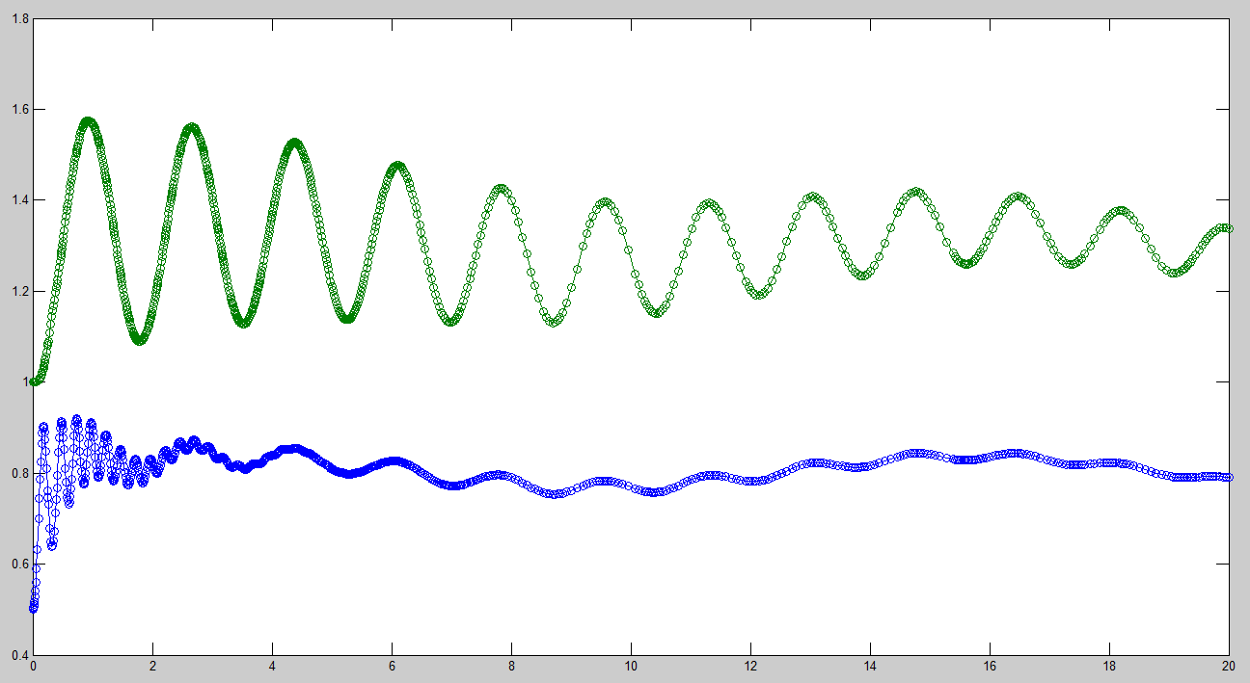

w2=5;

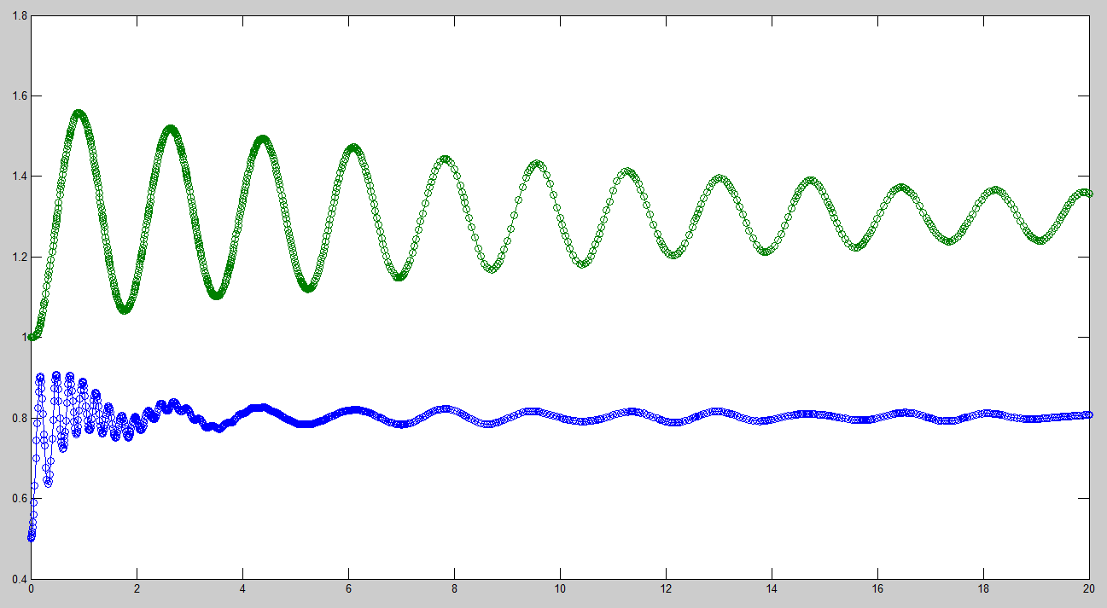

Ответ: наблюдается амплитудная модуляция.

# 12

m1=3;m2=3; a1=10;a2=10;j=.17;c1=75;c2=75;cw=300;f1=2;f2=6;

w1=0.5;w2=0.5;

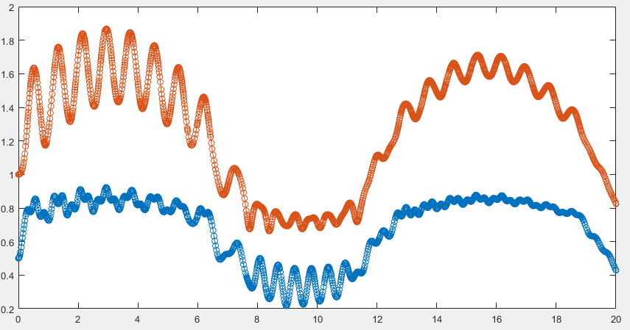

w1=5;

w2=5;

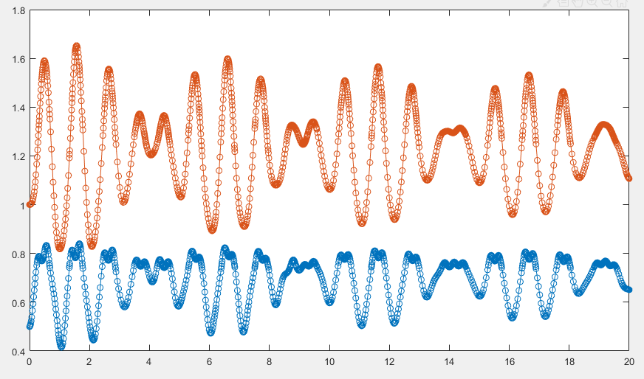

w1=10;

w2=10;

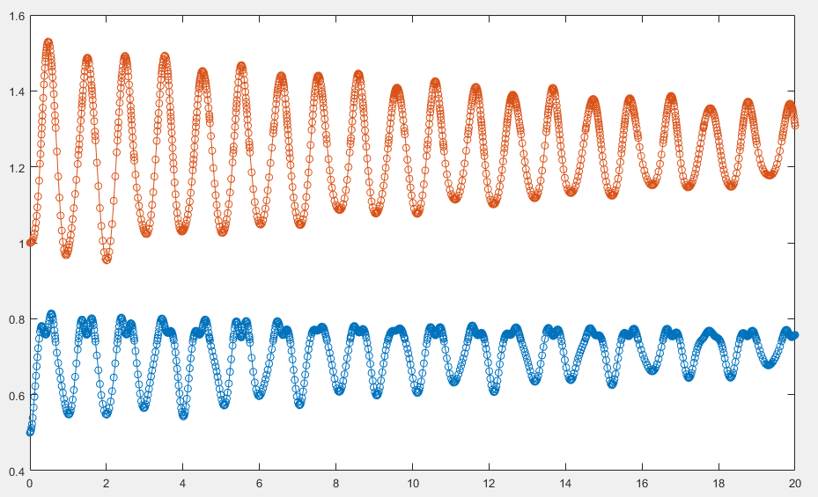

Ответ: наибольшее раскачивание происходит при w1=w2=0.5.

Система уравнений модели:



Расшифровка значений переменных модели:

; ; ; ; ;

; ; ; ; ;

; ; ; ;

; ; ; ; ;